**专 利 申 请 规 划 表**

**编号：JT&N-气味王国-002**

|  |  |  |
| --- | --- | --- |
| **致** | **：** | 杭州气味王国科技有限公司 |
| **自** | **：** | 北京金诚同达（深圳）律师事务所 |
| **主题** | **：** | 涡环气味传输装置专利申请规划表 |
| **时间** | **：** | 2021年05月25日 |

1. **文件背景**

本文件为本所基于前期与贵司的沟通及贵司提供的有关于涡环气味传输装置的资料所研究制定的专利申请规划表，旨在为双方确定的需申请的专利点规划专利申请各阶段的时间点，辅助贵司高效完成专利工作，以确保专利申请能够如期递交。

1. **产品基本信息**

基于本所已掌握的资料及与贵司的沟通，确定截至2021年5月25日的气味传输装置的研发现状如下：

* + - 1. **在售气味装置**

贵司在售气味装置包括如下几款：

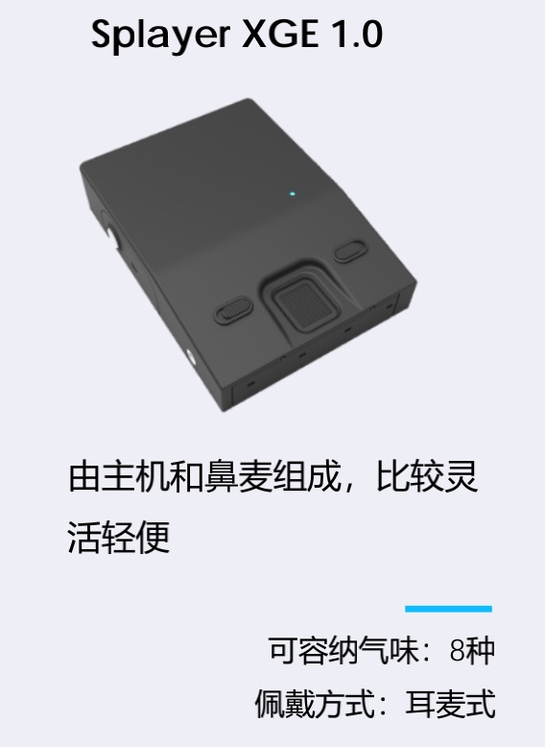

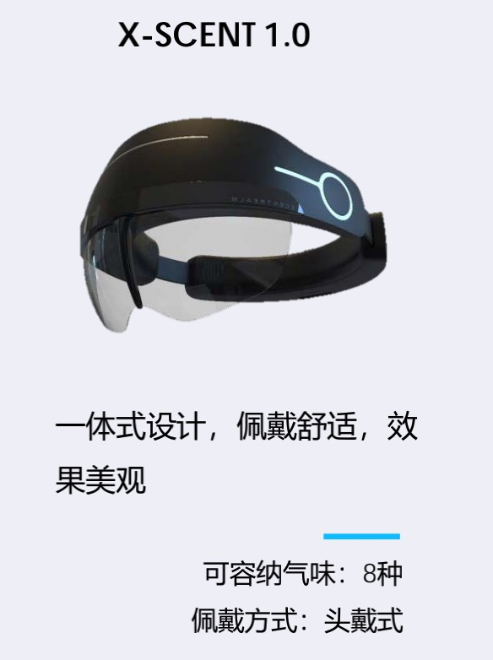

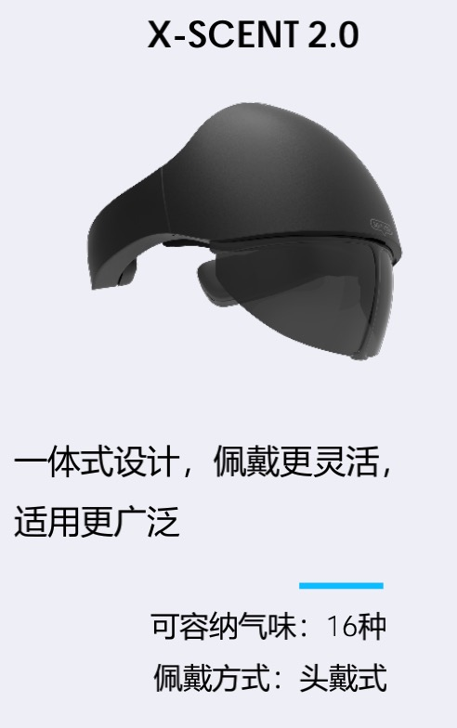

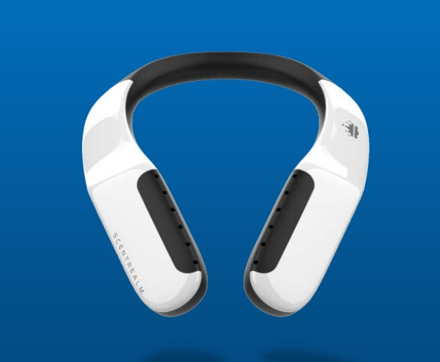

* + - 1. **涡环气味传输装置**

公司正在研发的涡环气味传输装置暂未确定具体的结构，其基本工作原理为：

（1）容积腔的确定容积变化产生涡环气流，基于此原理，通过特定结构实现容积变化并通过特定方法控制此容积变化，即实现可控的涡环发生；

（2）通过确定的气味模块或者气味混合发生装置产生特定的气味的气体；

（3）将气味气体导入容积腔中，使得气味气体随涡环一同向外发射，实现固定方向、固定距离的小范围气味传输。

* + - 1. **应用场景**

涡环气味传输装置可以解决之前产品无法实现气味定向传播的问题，实现定向、定距离的小范围传播，不会造成不同使用者之间的气味混淆，更好地实现场景功能。

现已确定可行的应用场景包括：

**气味广告应用：**在固定的广告装置中安装此涡环气味传输装置，可以在播放广告的同时向观看广告的观众传播相应的气味，而不影响周围的人；

**气味教育应用：**在教育点读或类似的装置中安装此涡环气味传输装置，可以在播放特定教学内容的同时向学习者传播相应的气味，实现更好的教育效果；

**气味景区设备：**在景区的固定展览装置中安装此涡环气味传输装置，可以在播放特定的宣传片的同时向观众传播相应的环境氛围气味。

1. **专利布局建议**

本次涡环气味传输装置专利布局的重点在于涡环发生技术在气味传输领域的应用，因此本所主要侧重此技术对产品进行布局保护。同时，由于前述第二节第1点在售气味装置已经对外公开，因此已公开的结构技术等在本次布局建议中将不会纳入，或者在加入新的技术点后纳入。

经过本所对前期资料的研究，确定涡环气味传输装置的专利布局建议如下：

表1 专利布局建议表

|  |  |  |  |  |
| --- | --- | --- | --- | --- |
| **No.** | **专利提案** | **主要技术点** | **申请策略** | **备注** |
| 1 | 一种涡环气味传输装置 | 涡环气味传输装置的结构，主要涉及涡环发生装置的结构及气味发生装置的结构，以及二者之间结合的结构；装置结构整体实现通过涡环传输特定气味的功能。 | 申请中国实用新型及发明 | 本提案为装置结构核心布局专利，重点在于各部分的创新结构特征。由于单独的涡环发生结构及气味发生结构均已存在现有技术，因此应当提供各部分结构的重要创新点，以及结构整体的创新点。 |
| 2 | 一种涡环气味传输的方法 | 涡环气味传输方法，主要涉及涡环发生的方法及气味发生的方法，以及二者之间协同的方法；整体方法实现通过涡环传输特定气味的功能。 | 申请中国发明 | 本提案为装置方法核心布局专利，重点在于各部分的创新方法特征。由于单独的涡环发生方法及气味发生法法均已存在现有技术，因此应当提供各部分方法的重要的创新点，以及各部分方法之间的相互作用的方法。 |
| 3 | 涡环气味传输的应用 | 涡环气味传输的应用，包括设想的气味广告应用、气味教育应用、气味商品展示应用等。 | 申请中国发明 | 本提案为场景应用的核心布局专利，重点在于保护涡环气味传输技术所实际应用的场景，通过应用型的专利来更好地保护自身技术实现后续可能的维权。 |

1. **专利申请规划表**

贵司对专利申请的时限要求为6月20日前，同时考虑到常规的处理专利申请的时间，本所针对前述专利布局建议中的专利申请制定规划表如下：

表2 专利申请规划表

|  |  |  |  |
| --- | --- | --- | --- |
| **时间节点** | **工作方** | **工作任务** | **备注** |
| ~5.27 | 公司、JT&N | 完成初次会议沟通，讨论通过专利布局点及专利申请规划。 | 如会议中一方因其他工作冲突需要调整时间节点，双方协调后可对本规划表进行调整。 |
| ~6.2 | 公司 | 完成3件提案的技术交底书。 | 公司若对技术交底书撰写有任何问题，及时与JT&N沟通。 |
| JT&N | 完成3件提案的前案检索。 |  |
| ~（6.2） | 公司、JT&N | 完成2次会议沟通，双方同步技术交底书及前案检索的情况。 | 具体时间待确定。 |
| ~6.10 | JT&N | 完成3件提案的专利申请的初稿撰写 | 专利撰写由合作代理机构完成。 |
| ~6.14 | JT&N | 完成3件提案的专利申请初稿的复核工作，出具复核意见；  完成3件提案的专利申请修改稿。 |  |
| ~6.17 | 公司 | 完成3件提案的专利申请修改稿的技术复核。 | 公司对专利申请修改稿中的技术内容部分进行复核，同时如对专利保护范围存在要求可以同时提出。 |
| ~（6.17） | 公司、JT&N | 完成3次会议沟通，双方同步专利申请文件撰写情况，确定专利申请稿件内容。 | 具体时间待确定。 |
| ~6.19 | JT&N | 完成3件专利申请的终稿，并完成专利申请。 |  |

以上为本所基于前期情况确定的专利布局建议及专利申请规划表。如若贵司有任何问题或进一步的需求，可随时与本所沟通反馈。

北京金诚同达（深圳）律师事务所

2021年5月25日